一、连一连。(每题8分，共16分)
1.我会数，我会连。
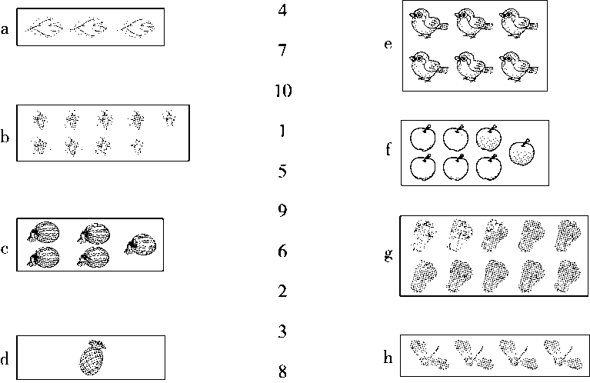

2.把同样多的用线连起来。
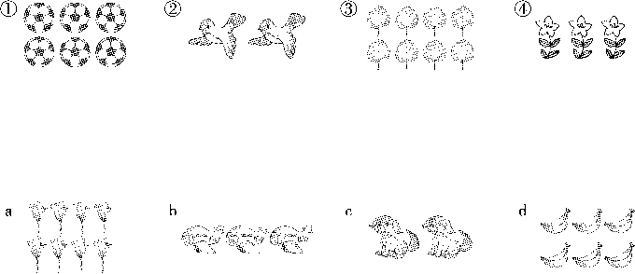
二、圈一圈。(1题8分，2题6分，共14分)
1.看图圈数。
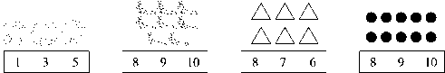
2.在后面三组图中，圈出与第一组图同样多的数量。
三、涂一涂。(1题6分，2题8分，共14分)
1.根据数字给下列图形涂上颜色。
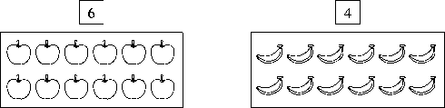
2.照样子画一画。
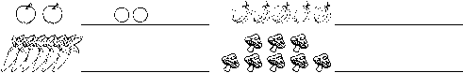
四、比一比，在多的后面画“√”。(每题3分，共9分)
1.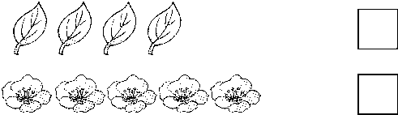2.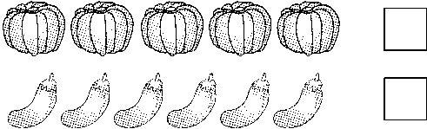
3.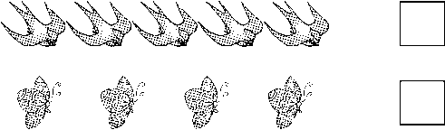
五、把不够的图形补上，把多余的图形划掉。(9分)
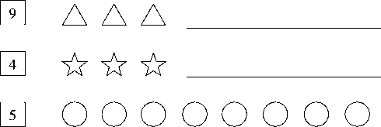
六、在多的物体后面画“√”。(每题3分，共6分)
1.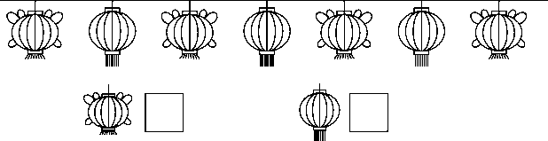
2.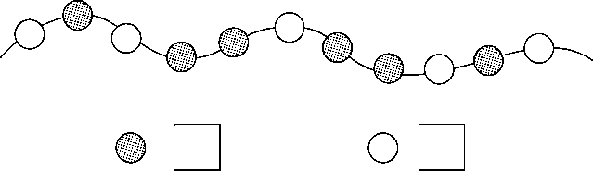
七、填一填。(每题3分，共9分)
第一行：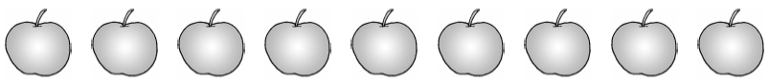
第二行：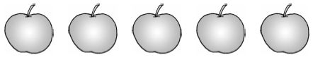
1.第一行去掉( )个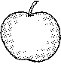，两行同样多。
2.第二行添上( )个，两行同样多。
3.第一行移( )个到第二行，两行同样多。
八、照样子把剩下的门牌号写上去。(9分)
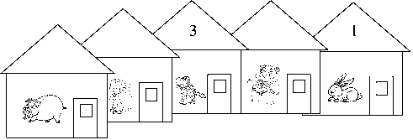
九、(变式题)比一比，最多的画“△”，最少的画“○”。(8分)
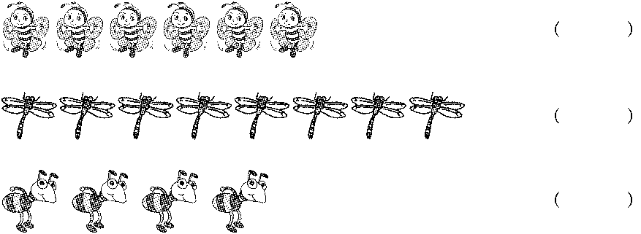
十、两杯水原来一样多，爸爸和妈妈谁喝的水多？(6分)
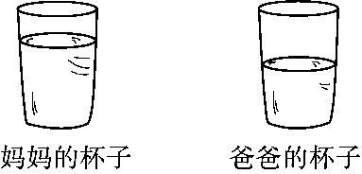
( )喝的水多。

答案
一、1．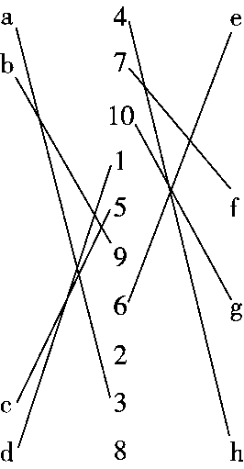
2．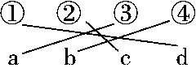
二、1．③ ⑧ ⑥ ⑩
2．略。
三、1．略。
2．
四、1．$\boxed{}$$\boxed{√}$ 2．$\boxed{}$$\boxed{√}$ 3．$\boxed{√}$$\boxed{}$
五、1．$\boxed{9}$△△△ △△△△△△
$\boxed{4}$__
$\boxed{5}$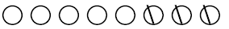
六、1．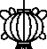$\boxed{√}$ 2．$\boxed{√}$
七、1．4 2．4 3．2
八、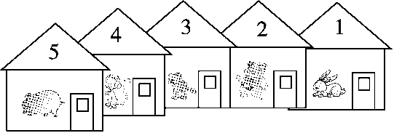
九、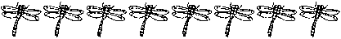 (△)
(○)
十、爸爸

